【税収・公債費・扶助費の推移】（大阪市）
（1996年度を100とした場合）
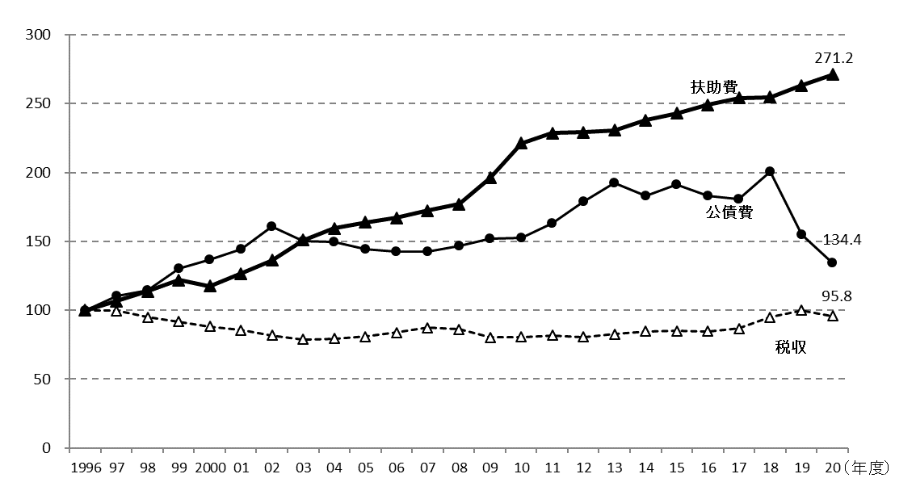
(令和２)
(平成8)
※
（資料）大阪市財政局「普通会計決算見込について」
※ 2018年度の公債費には、交通事業の民営化に伴う市債の繰上償還を含む。

【市税収入の推移】（大阪市）
（億円）
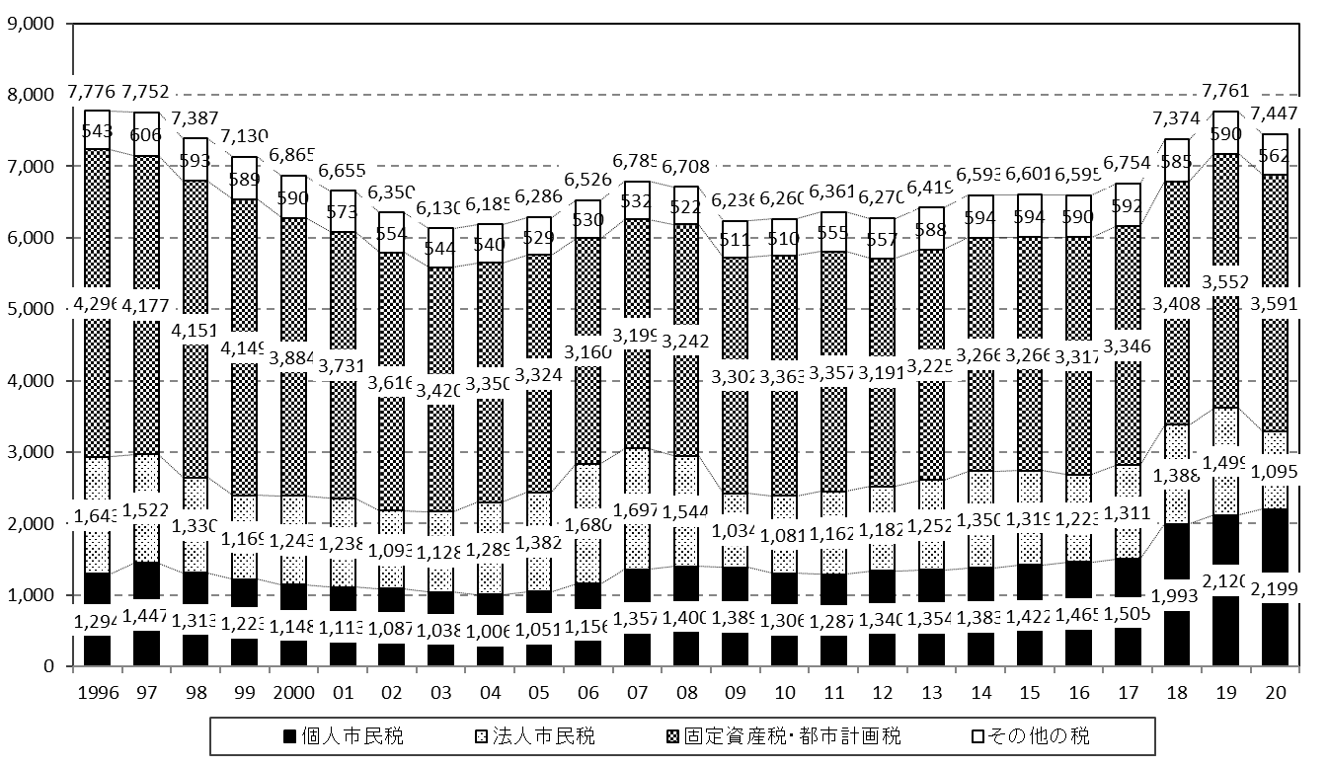
（年度）
(令和２)
(平成8)
（資料）大阪市財政局「普通会計決算見込について」

